лісце дрэў,кустоў,траў для гербарыя і розных вырабаў. Крыжаванка "Дрэвы"

Правядзіце выхадныя са сваім дзіцем, не перад тэлевізарам,а сузіраючы прыгожае,і гэта для яго можа стаць сапраўднай падзеяй,якая запомніцца надоўга! Лес-гэта дом, жыллё для жывёл, насякомых, раслін. Мы ў гэтым доме-госці.

З надыходам лета, прыходзіць пара сонечных, цёплых, ясных дзён. У адзін з такіх дзён звадзіце сваё дзіця ў лес,які знаходзіцца за вёскай Сякерычы.

Перад прагулкай прапануйце дзіцяці адгадаць загадку. "У весну весяліць, летам халадзіць, У восень сілкуе, зімойс агравае "(Лес) .

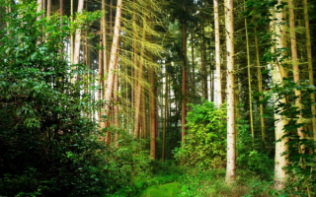

Дзяржаўная ўстанова дашкольнай адукацыі

"Сякерыцкі дзіцячы сад"

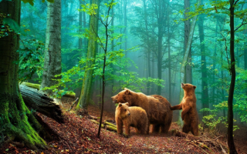

Сякерычы 2020

1.У лесе нельга гучна размаўляць і крычаць, каб не распужаць яго жыхароў.

2.У лесе трэба асцярожна хадзіць па сцежках, каб не пашкодзіць расліны.

3. У лесе нельга рваць кветкі, ламаць галінкі, лавіць насякомых.

4. У лесе нельга разбураць мурашнікі і птушыныя гнёзды, нельга кідаць смецце і разводзіць вогнішчы. Спытайце ў дзіцяці, хто самы моцны на зямлі (мурашка падымае вагу, якая ў 50 разоў перавышае яго ўласную). Прапануйце разглядзець мурашнік. Правядзіце з дзіцем даследчую дзейнасць. Вазьміце лупу і паназірайце за мурашкамі. Зрабіце сцяжынку з цукру і паглядзіце за паводзінамі мурашак.

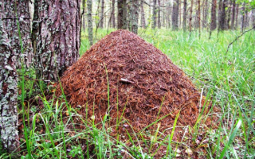

Паслухайце шум лісця, шчэбет птушак, як тут светла і вельмі прыгожа! Паназірайце вакол. Што вы бачыце? Звярніце ўвагу дзіцяці на высокія дрэвы, а побач з імі дрэвы ніжэй, затым хмызнякі, трава і ,нарэшце, імхі. Загадайце загадку: На паляне каля елак, Пабудаваны дом з іголак. За травой не бачны ён, А жыхароў у ім мільён.

Пагуляйце ў гульню: "Будзь уважлівым" (пачуеце назву травы - прысядзьце, хмызняку - устаньце, дрэва - станьце на насочкі, рукі выцягніце ўверх). Пакажыце свайму дзіцяці "Лясное возера"(рэдкасную з'яву, якую можна ўбачыць у лесе) Прапануйце адказаць на пытанні пра лес.

Што расце ў лесе? (Дрэвы, хмызнякі, ягады, грыбы).

Якія дрэвы ты ведаеш? Пакажы.

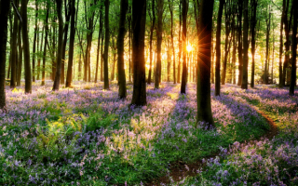

Якія часткі ёсць у дрэва? Навошта корань дрэву?

Хто жыве ў лесе?

Пагуляйце ў гульню: "Дзікія і свойскія жывёлы" (калі гучыць назва дзікай жывёлы - хлапок у далоні, калі свойскай –падскок)

А ў завяршэнні сваёй прагулкі развучыце прыказкі пра лес. Расліна - зямлі ўпрыгожванне. Па лесе хадзі - пад ногі глядзі. Лес не школа, а ўсіх вучыць. Лес і вада - брат і сястра. Прапануйце дзіцяці сабраць